
1-1 FAZ ON LİNE UPS
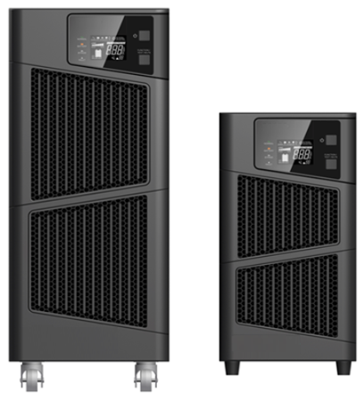
6 KVA. / 10 KVA.

GENEL ÖZELLİKLER
- Yüksek Frekans True Double – Conversion
- DSP (Digital Signal Processors) Teknolojisi
- Giriş Güç Faktörü Düzeltme (PFC)
- Geniş Giriş Voltaj Aralığı (110~300V)
- Çıkış Güç Faktörü = 0,9
- Cold Start (Şebekesiz Aküden Başlatma)
- Otomatik Frekans Algılama
- Yüksek Enerji Tasarrufu için ECO Modu
- Açılışta Kendini Test Etme
- Gelişmiş Akü Yönetimi (ABM)
- Kısa Devre ve Aşırı Yük Koruması
- Kapalı Konumda Otomatik Akü Şarjı

- Yüke Duyarlı Akıllı Fan Kontrolü
- Mükemmel Jeneratör Uyumluluğu
- Standart RS232 Haberleşme Portu
- USB/SNMP/AS 400/Modbus (Opsiyonel)

- Acil Kapatma Fonksiyonu (EPO) (Opsiyonel)
- İlave Şarjör Kartı ile; Eklenebilir Akü Ünitesi (Opsiyonel)
- 3 Adete Kadar Paralel Çalışma (Opsiyonel)
- Elektro Manyetik Uyumluluk, EMC – LVD CE Sertifikaları
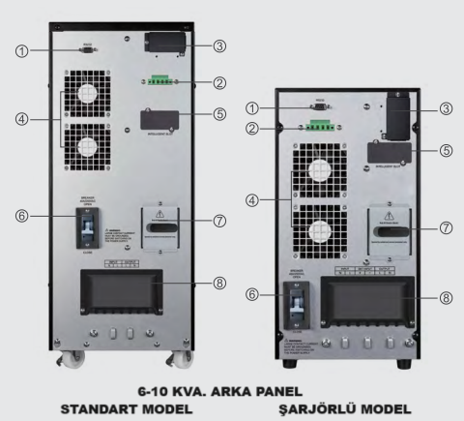
- 2 YIL Garanti / 10 Yıl Yedek Parça Garantisi
ARKA PANEL
1- RS 232
2- EPO (Opsiyonel)
3- PARALEL PORT (Opsiyonel)
4- FAN
5- HABERLEŞME SLOTU
6- GİRİŞ ŞALTERİ
7- BAKIM BYPASS ŞALTERİ (Opsiyonel)
8- BAĞLANTI TERMİNALLERİ

MODEL | 6.000 | 10.000
GÜÇ (VA.) | 6.000 VA / 5.400 W | 10.000 / 9.000 W
GİRİŞ
Gerilim | 208 / 220 / 230 / 240 Vac.
Gerilim Aralığı | %100 Yükte (185– 275) ± 5Vac. / %50 Yükte (120 – 185) ± 5Vac.
Frekans | 50 / 60 Hz.
Frekans Aralığı | 40-70 Hz. ± %0,5 (46-54 Hz./56-64 Hz.)
Giriş Güç Faktörü | ≥ 0,99
Bypass Gerilim Aralığı | 160Vac. - Nominal Çıkış Gerilimi ± 32 Vac.
ÇIKIŞ
Gerilim | 208 / 220 / 230 / 240 Vac. – LCD Panelden seçilebilir
Gerilim Regülasyonu | ± %1
Frekans | 50 / 60 Hz
Dalga Şekli / Çıkış Düç Faktörü | Tam Sinüs / cos@=0,9
Crest Factor | 3:1
Harmonic Distortion | Lineer Yükte ≤ %2; Non Lineer Yükte ≤ %4
Transfer Zamanı | Şebekeden akü moduna; 0 msn.
Aşırı Yük Kapasitesi | %105-%125 Yükte 1 Dk.  %125-150 Yükte 30 sn.  %150 Yükte 0,5 sn.
VERİM
ON-LİNE ÇALIŞMA | ≥ %94
ECO MODE | ≥ %98
AKÜ
Akü Adet / Model | 15 x 7 – 9 Ah. Dahili | 16 x 7 – 9 Ah. Dahili
Akü Şarj Akımı (Standart Model) | 1,2 Amp.
Akü Şarj Akımı (Uzun Süreli L) | 4 Amp.
Akü Şarj Süresi | 7 saatte %90 Kapasite
ALARMLAR
Şebeke Hatası | SESLİ ALARM
Akü Düşük
Aşırı Yük
UPS Genel Hata
ARAYÜZ / OPSİYONEL ÖZELLİKLER
Dısplay | LCD
RS 232 | EVET
USB | HAYIR
EPO | Opsiyonel
Haberleşme Slotu | EVET / SNMP – MODBUS – AS 400 Kart Opsiyonel
SNMP | Opsiyonel
Monitör Saoftware | Winpower
Paralel Çalışma | 3 ADET (Opsiyonel)
Frekans Konvertörü Modu | EVET ( %60 Güç Azalır )

ÇEVRE
Çalışma Sıcaklığı | 0 ˚C- 40 ˚C %20-%90 (Yoğunlaşmasız)
Nem | %20-%90 (Yoğunlaşmasız)
Koruma Sınıfı | IP20
Duyulabilir Gürültü | ≤ 50 Db (1 metre mesafeden)
Çalışma Yüksekliği | 0-3000m (Her 100m. De %1 güç kaybı)
STANDARTLAR
CE | CE, IEC / EN 62040
EMI | Condıction / Radiation | C3
EMI | ESD | IEC / EN 61000-4-2 – LEVEL 3
EMI | RS | IEC / EN 61000-4-3 – LEVEL 3
EMI | EFT | IEC / EN 61000-4-4 – LEVEL 4
EMI | SURGE | IEC / EN 61000-4-5 – LEVEL 4
AKSESUARLAR
Bakım Baypass | Opsiyonel
EBM Kablosu | HAYIR
Kullanım Kılavuzu | EVET
RS 232 Kablosu | EVET
Giriş Kablosu | HAYIR
Çıkış Kablosu | HAYIR
BOYUTLAR
Boyutlar (GxDxY) | 248 x 500 x 616
Net Ağırlık (Kg.) | 59 |  | 63
Brüt Ağırlık Kg.) | 65 |  | 68

